1. Sign up:

Đăng kí tài khoản bằng email hoặc URL công ty

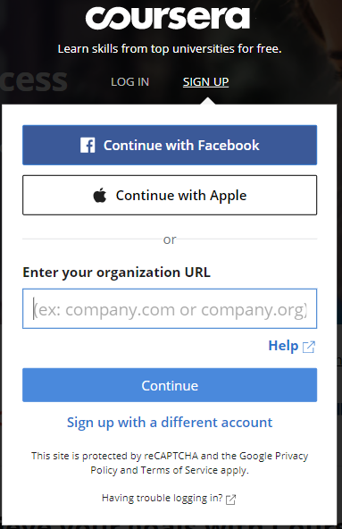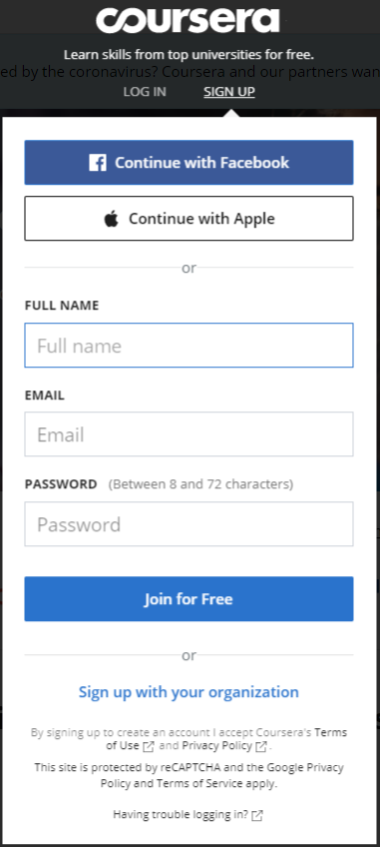

1. Login:

Các cách đăng nhập:

+ Đăng nhập bằng tài khoản faceboook hoặc tài khoản Apple

+ Đăng nhập bằng bằng tài khoản email đã đăng kí hoặc bằng URL của công ty đã đăng kí.

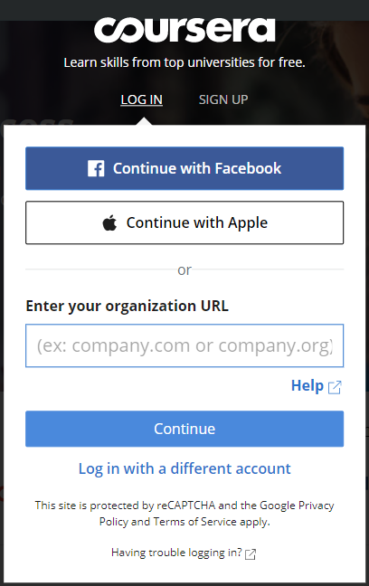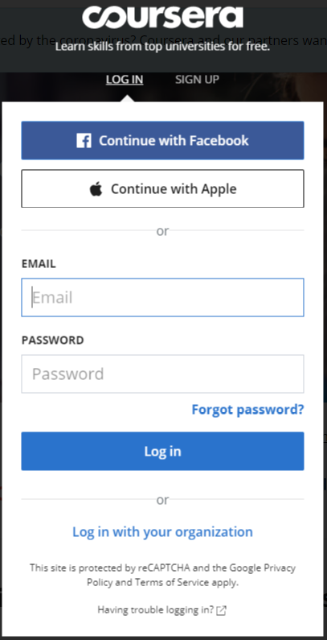

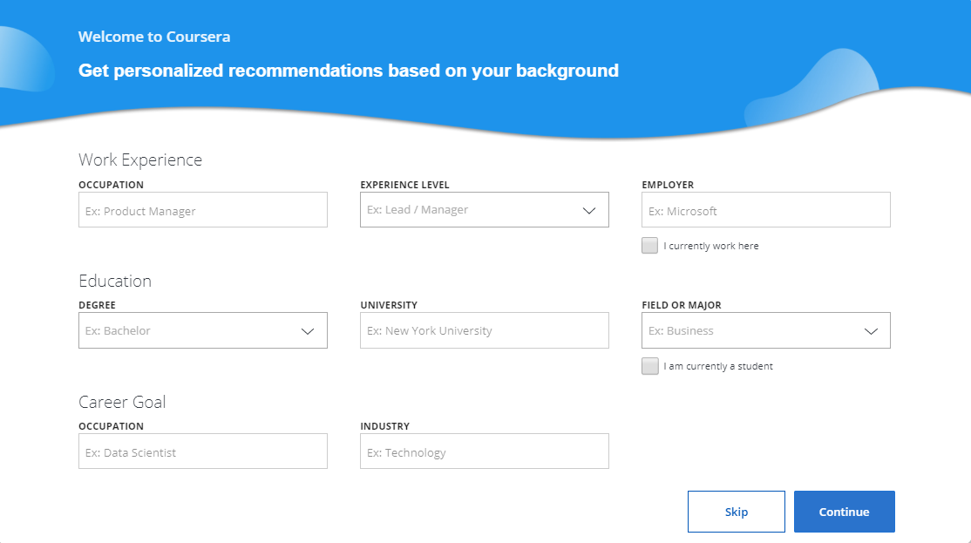

Sau khi đăng nhập, trang web sẽ yêu cầu người dùng cung cấp các thông tin cơ bản của cá nhân để trang web có thể hiển thị các khóa học phù hợp.

* Trong hình bên dưới minh họa 2 tài khoản khác nhau được cung cấp các khóa học khác nhau

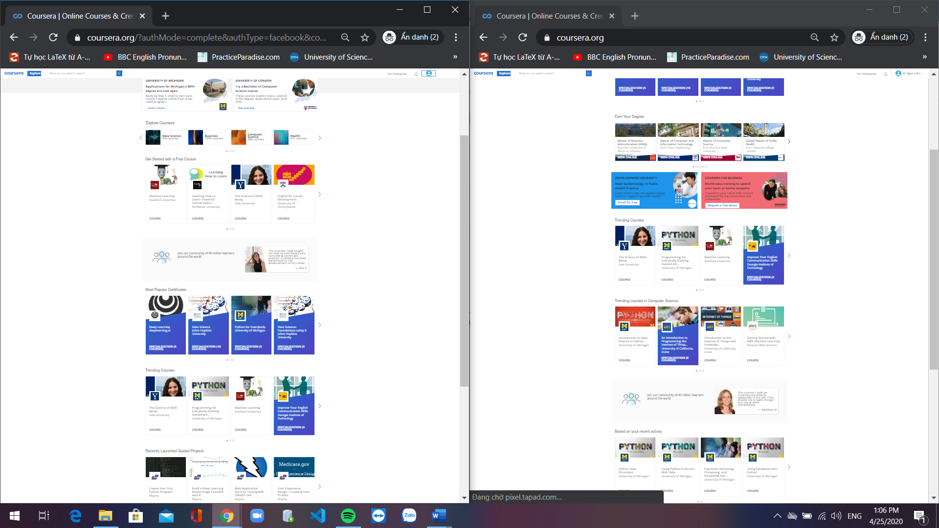

1. Category: 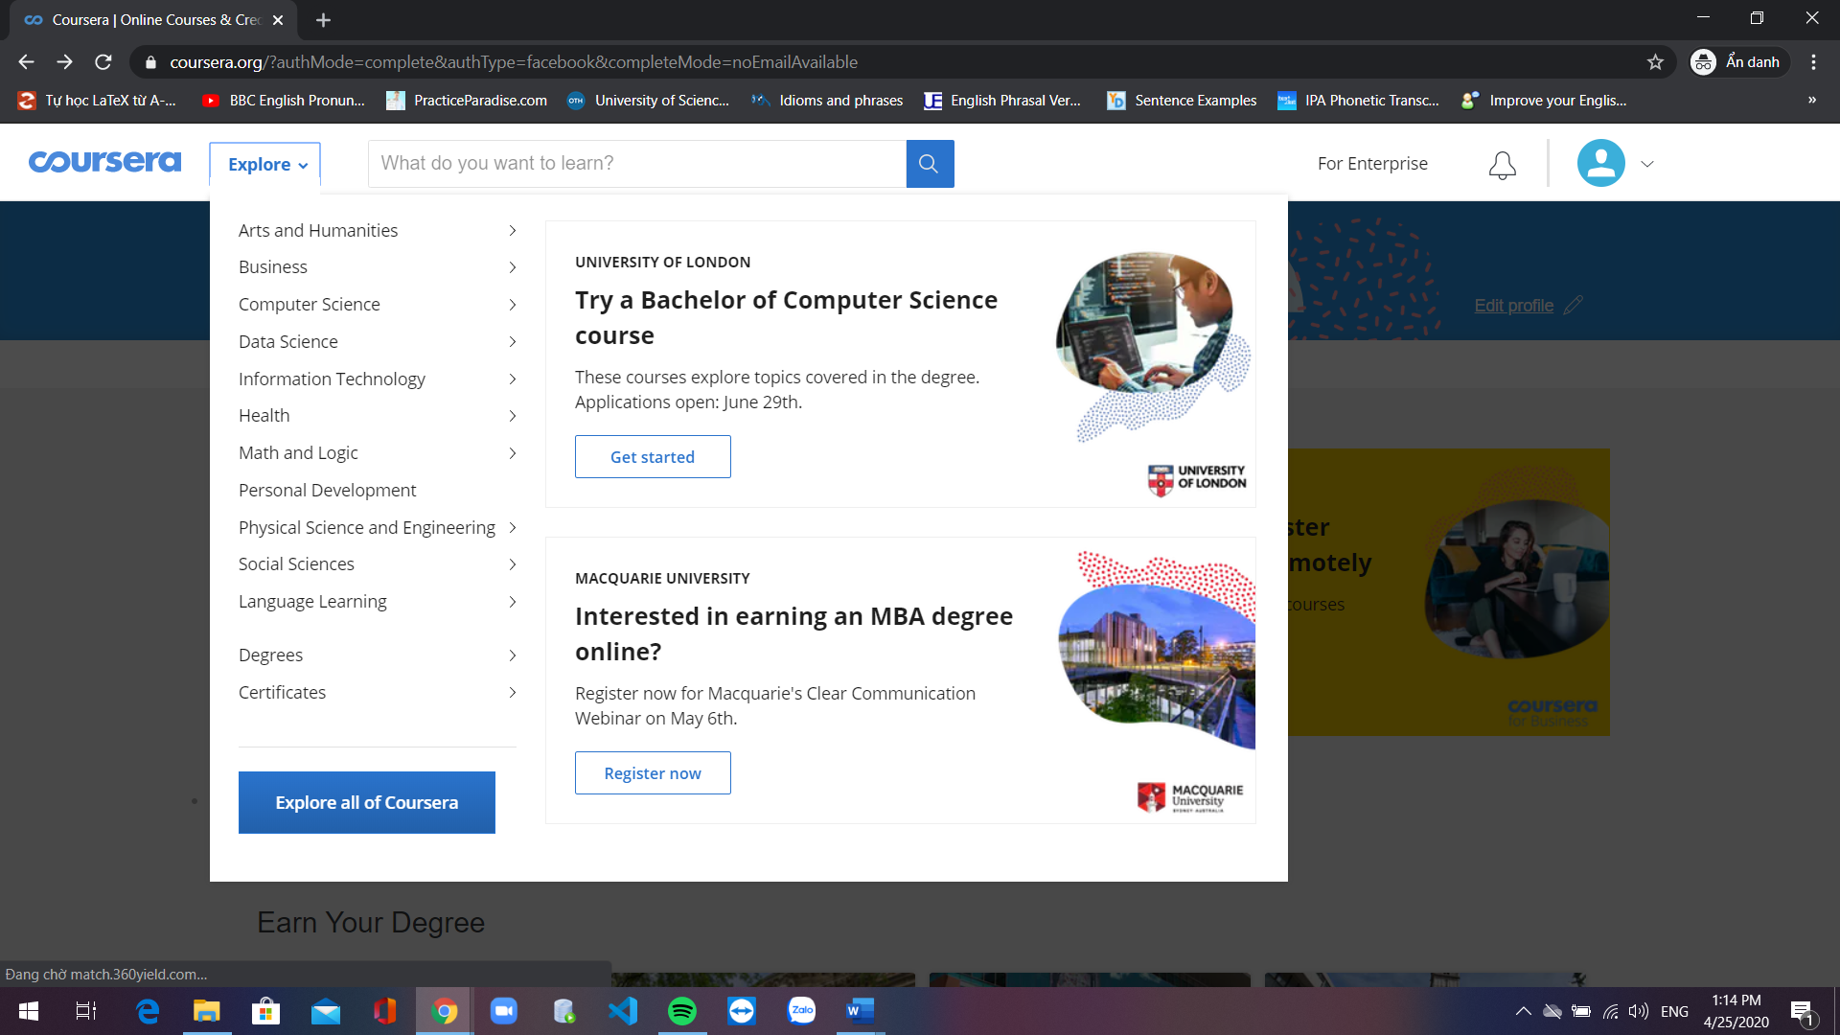

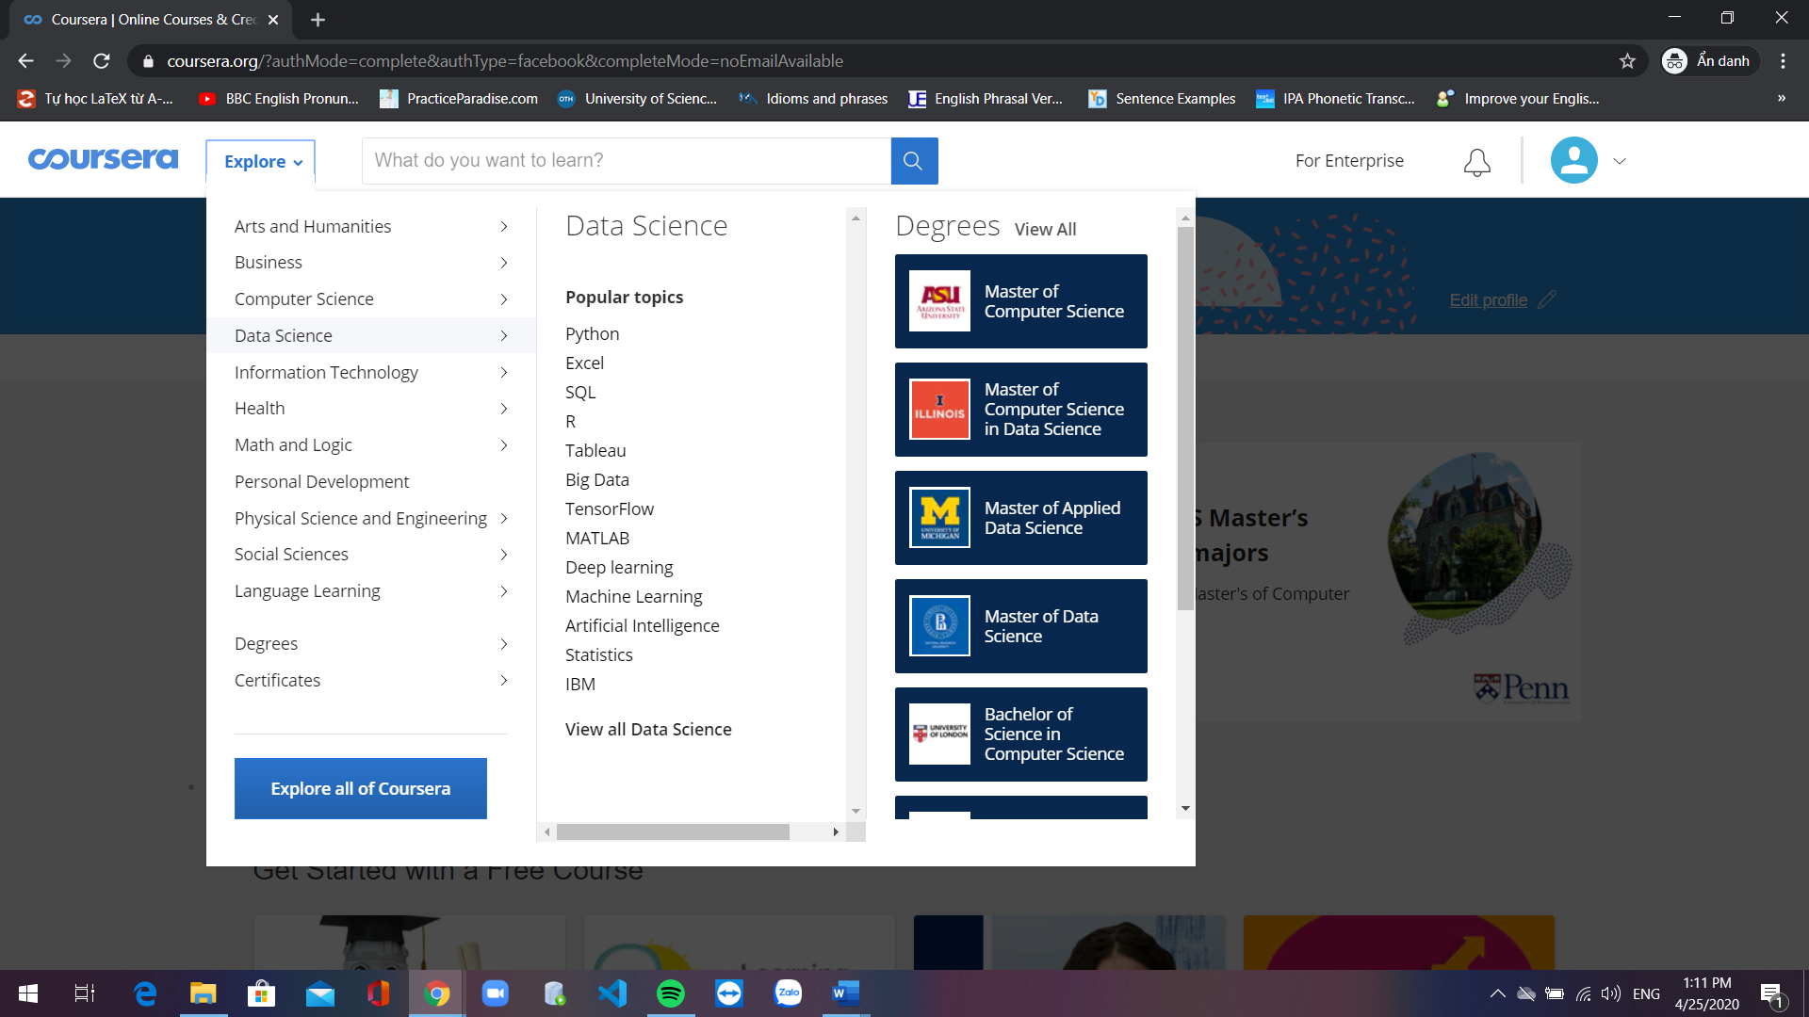

Danh mục sản phẩm nằm ở góc trên bên trái màn hình tại **Explore**. Khi đưa chuột vào Explore sẽ có danh mục cha được xổ ra theo chiều dọc, trong mỗi danh mục cha sẽ có nhiều danh mục con xổ ra theo chiều ngang khi đưa chuột vào các thư mục cha. Cũng có thể biết được các khóa học nào có thể được các trường đại học cấp chứng chỉ.

1. Search:

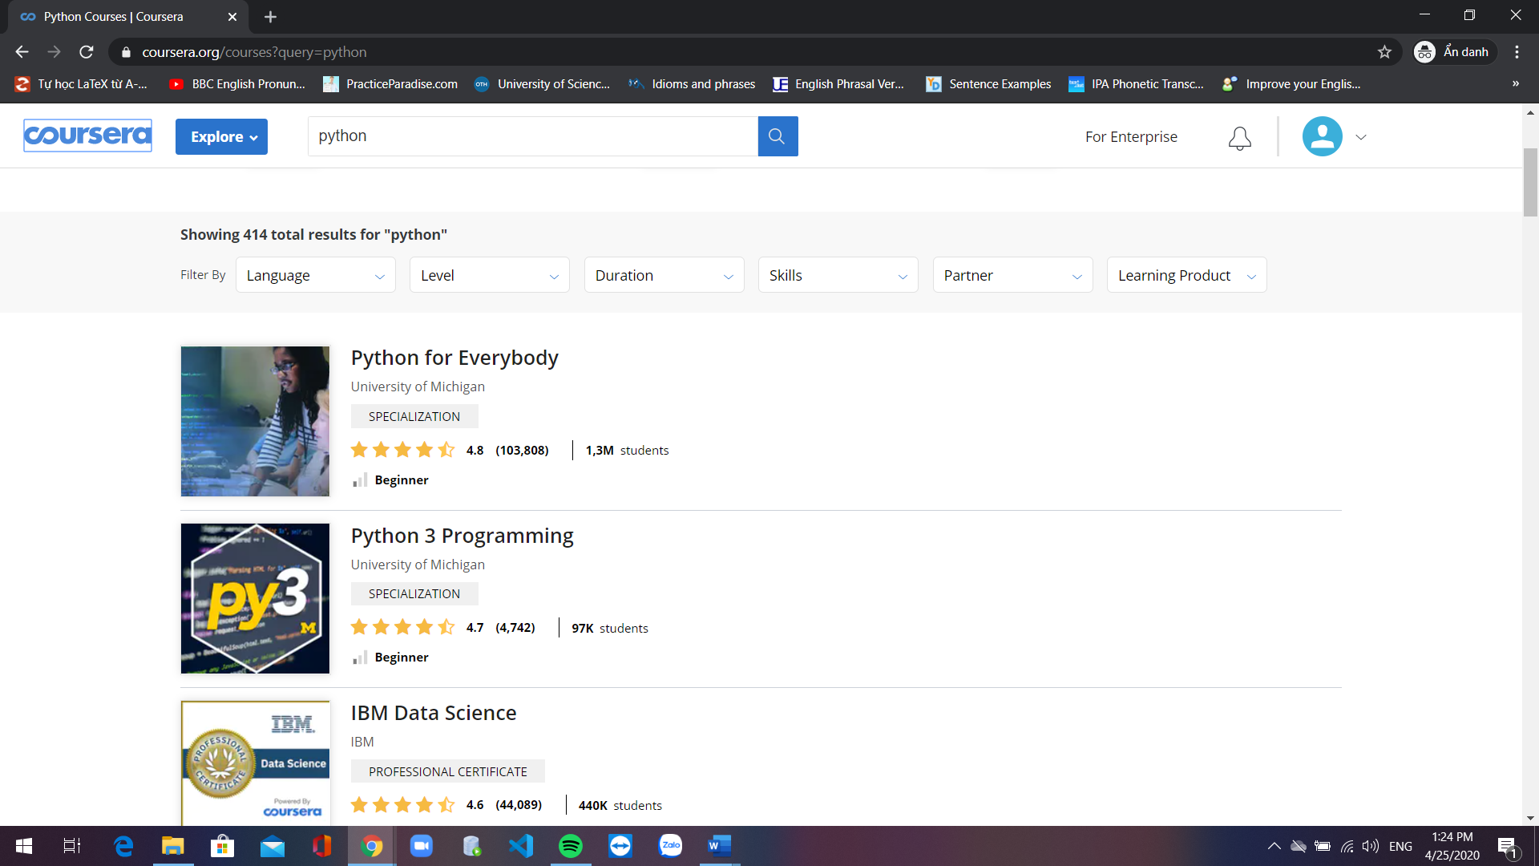

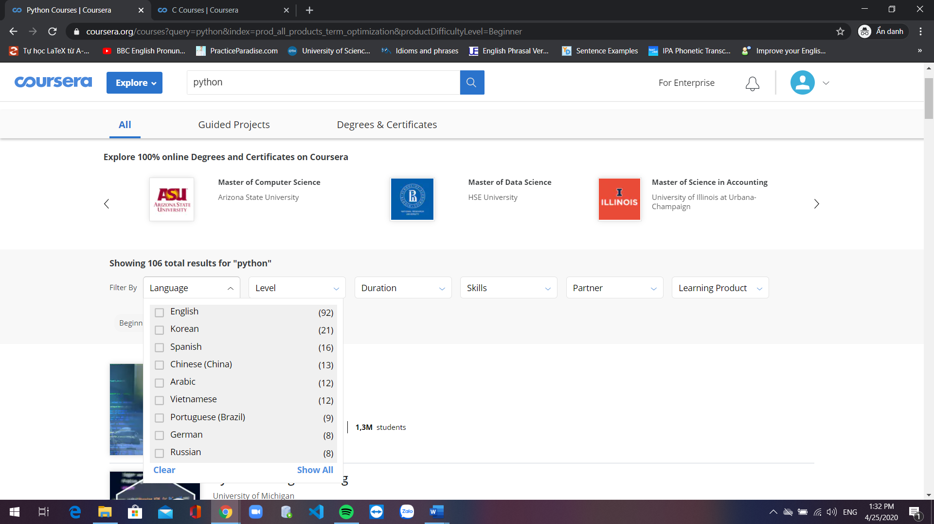

* Bên cạnh nút Explore để hiển thị danh mục sản phẩm thì sẽ có 1 thanh tìm kiếm, ta có thể nhập những từ khóa của khóa học mà mình cần tìm vào.
* Các khóa học sẽ được tìm kiếm theo từ khóa. Bên dưới sẽ hiển kết quả tìm kiếm theo từ khóa đó, khóa học. Cũng như xuất hiện một số điều kiện lọc để người học có thể tìm kiếm gần với mục tiêu hơn.

1. Product Display:

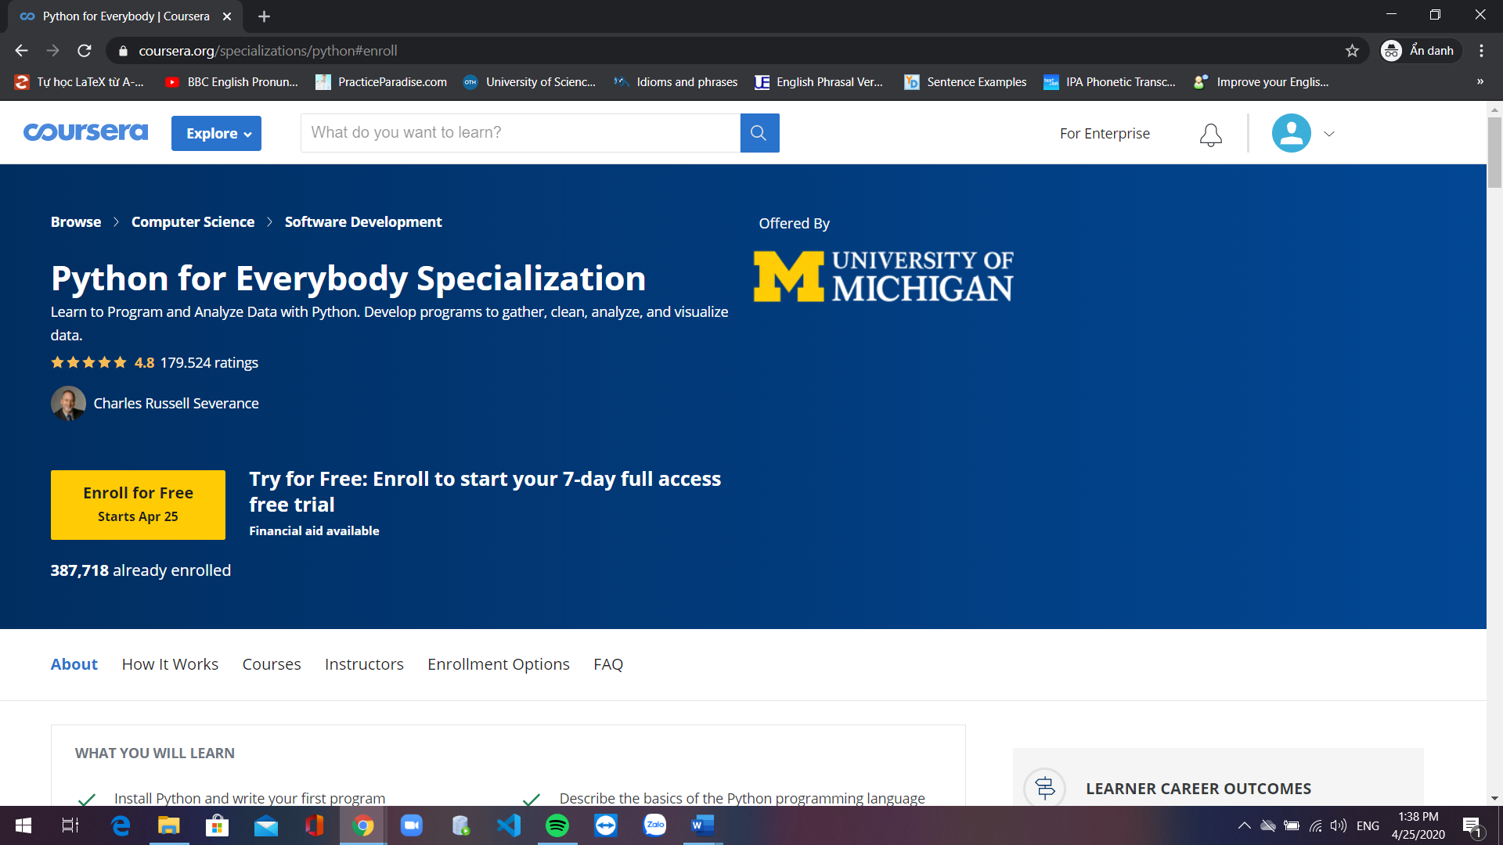

Người học sẽ biết các thông tin cơ bản của khóa học như:

* About (Mô tả các mục tiêu mà người học sẽ được học)
* How It Works (Mô tả những gì mà người học đạt được sau các khóa học này)
* Courses (Mô tả chi tiết thông tin của khóa học này như từng giai đoạn của khóa học)
* Instructors (Thông tin của giảng viên giảng dạy khóa học này)
* Enrollment Options (Thông tin đăng kí khóa học)
* FAQ (Các câu hỏi thường gặp)

1. Cart:

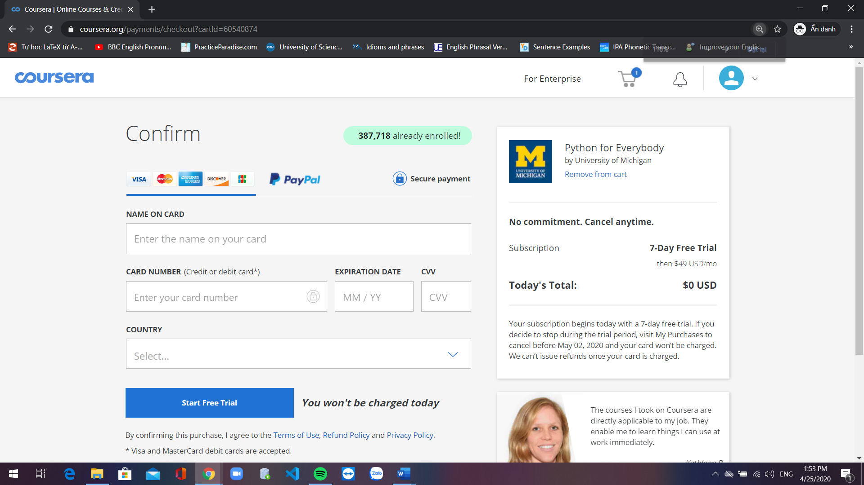

Khi ta vào trang của khóa học để xem các thông tin về khóa học để quyết định xem có quyết định mua khóa học đó hay không, ta sẽ thấy sẽ chỗ Enrollment Options có chỗ mua, khi ra bấm vào đó thì sẽ chuyển tới giỏ hàng. Giỏ hàng chỉ lưu duy nhất khóa học đó. Người dùng có thể xóa khóa học đó ra khỏi giỏ và tiếp tục xem khóa học khác. Chọn hình thức thanh toán mà mình mong muốn.

1. My Account

* Xem các khoá học đã đăng kí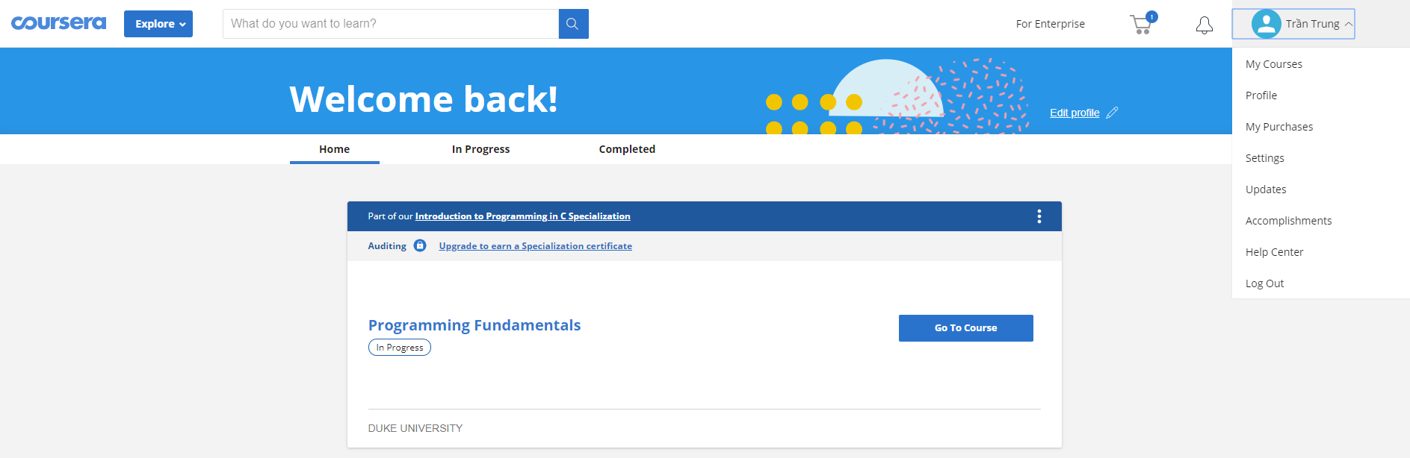
* [**In Progress**](https://www.coursera.org/in-progress)(các khoá học đang trong tiến trình)
* [**Completed**](https://www.coursera.org/completed)(các khoá học đã hoàn thành
* Thông tin cá nhân

chỉnh sủa trang các nhân khi click vào edit profile

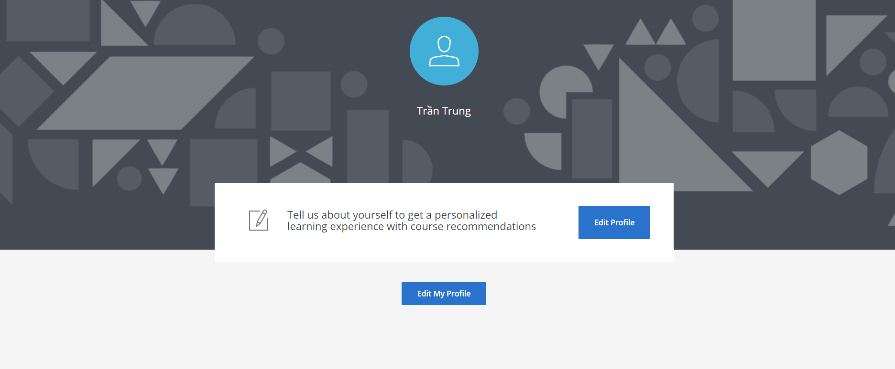

* Cập nhật các thông tin cần thiết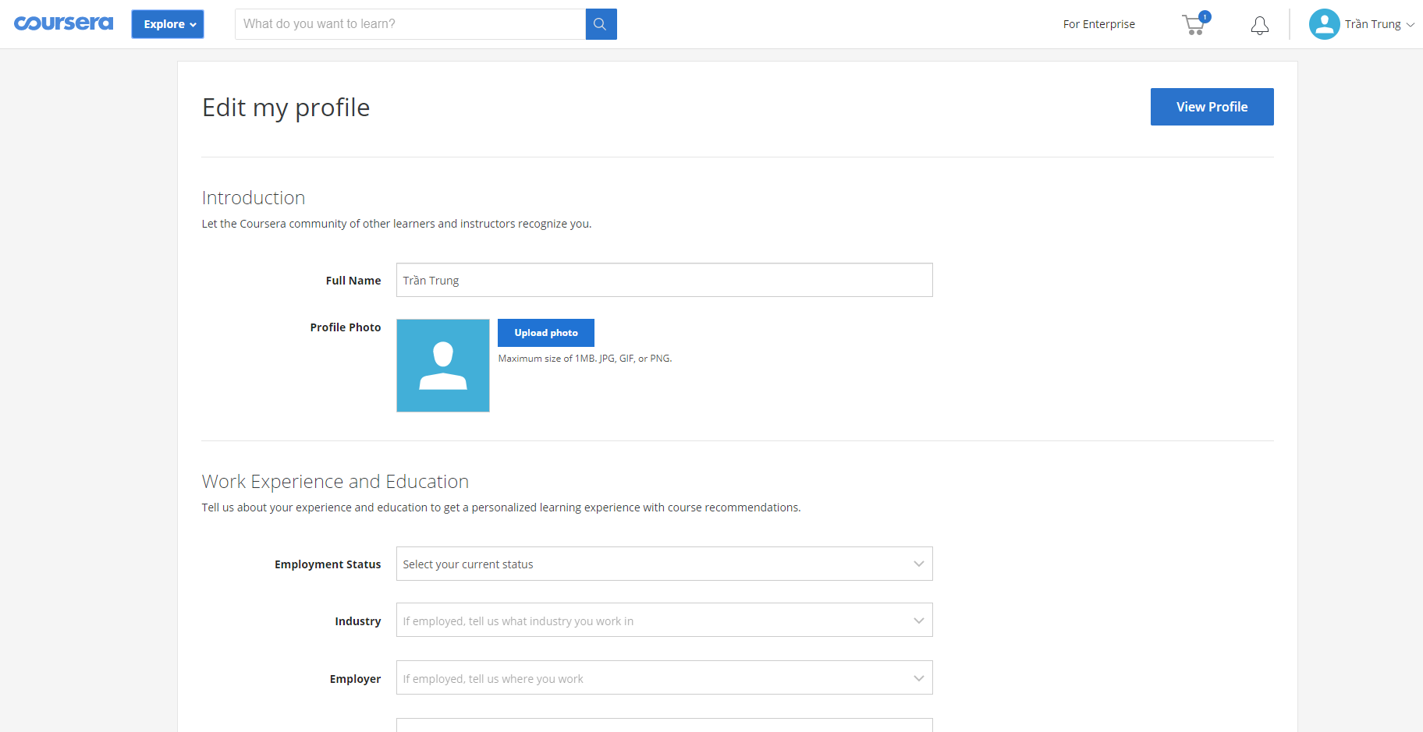
* Xem các giao dịch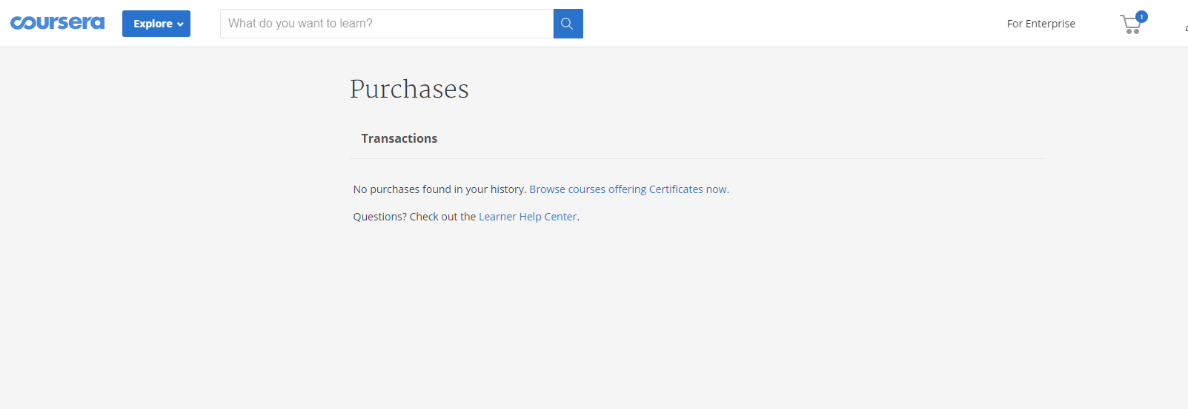
* Cài đặt

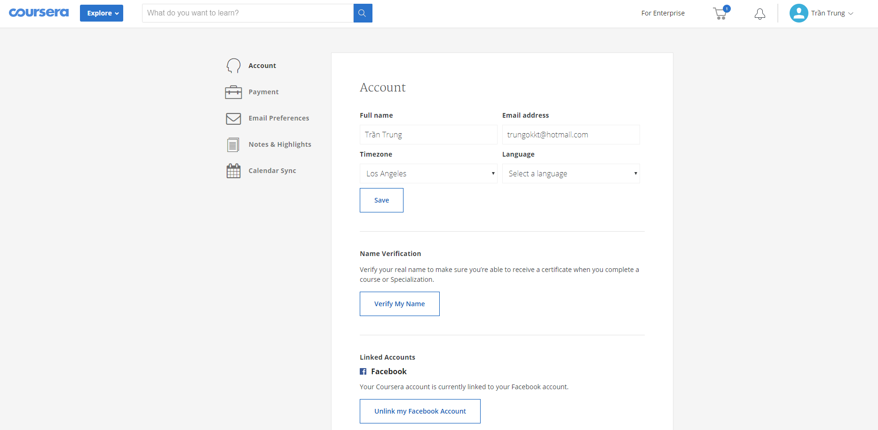

+ Cài đặt tài khoản:

Chỉnh sửa tên, email, time, ngôn ngữ

Liên kết với facebook,apple

Xoá account

Learner Data Report

+ chức năng thanh toán: lưu các thông tin thanh toán

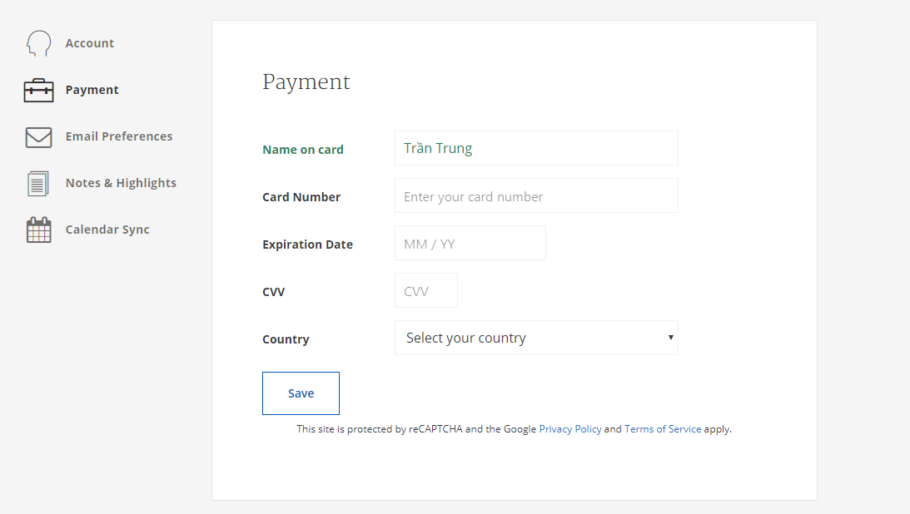

+ email preferences

+ ghi chú

+ lịch biểu: đồng bộ lịch

* Updates

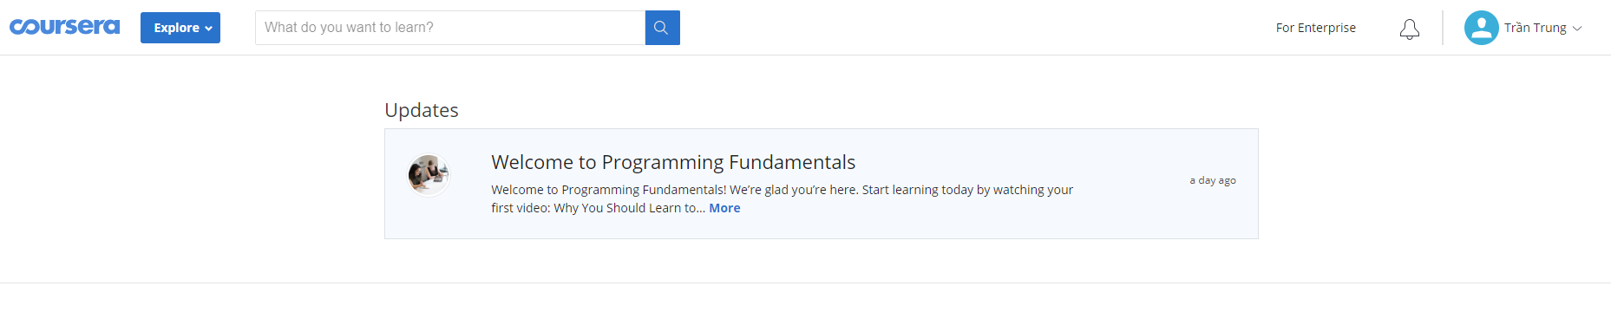

* Accomplishments
* Help center chuyển đến trang trợ giúp của nhà phát triển

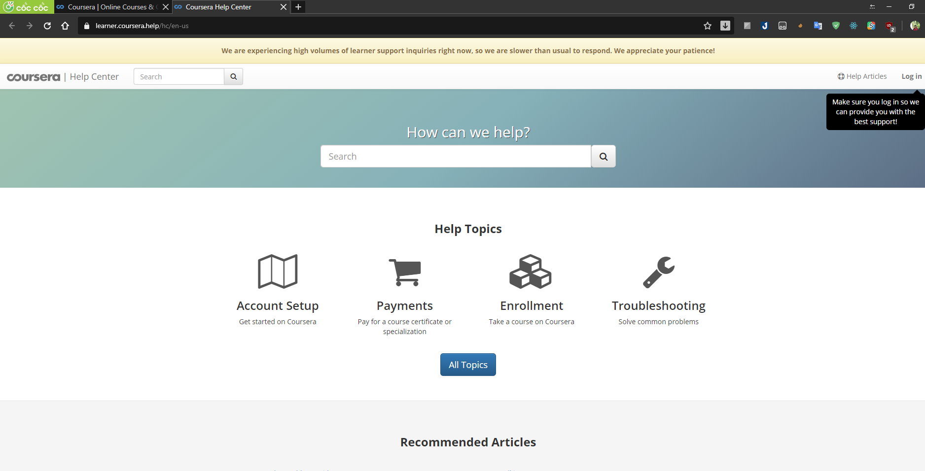

* Log Out thoát đăng nhập